IMPLEMENTAÇÃO DE UM MECANISMO DE REAPROVEITAMENTO DE ÁGUA EM ESCOLA MUNICIPAL: UM RELATO DE EXPERIÊNCIA

CAIO JOSÉ DOS SANTOS¹
EMMANUEL DE OLIVEIRA CUNHA¹
MARCOS VINÍCIUS DA SILVA ALVES¹
NORTON REIS LIMA¹
LAYSA CRUZ MACHADO²

RESUMO
A inclusão da sustentabilidade nos setores socioeconômicos, como uma tentativa de redução dos impactos ambientais antropogênicos, fez iniciativas sustentáveis se tornarem fundamentais à estruturação de um futuro promissor às gerações futuras. Entretanto, a amenização dos impactos ecológicos não necessita somente de fundamentação teórica, mas também de intervenção prática. Nesse contexto, este relato de experiência aborda o desenvolvimento de um projeto de reaproveitamento da água de aparelhos de ar-condicionado, ações de reflorestamento e educação ambiental que foi realizado na cidade de Piripiri/PI. A ação foi desenvolvida no Centro Educativo Municipal Irmã Ângela e, para sua implementação, foram realizadas visitas técnicas visando encontrar a forma mais apropriada de integrá-la na instituição. Seus objetivos centrais são a mitigação de impactos ambientais e a conscientização social. Os resultados obtidos incluem elevada economia de água, cultivo eficiente de uma muda frutífera e instrução adequada dos alunos sobre a preservação dos recursos naturais.

Palavras-Chave: Reaproveitamento. Sustentabilidade. Educação.

ABSTRACT
The inclusion of sustainability in socioeconomic sectors, as an attempt to reduce anthropogenic environmental impacts, has made sustainable initiatives fundamental to structuring a promising future for future generations. However, mitigating ecological impacts requires not only a theoretical foundation, but also practical intervention. In this context, this experience report addresses the development of a project involving reuse of water from air conditioning units,
¹ Graduando em Engenharia Civil - Christus Faculdade do Piauí.
² Docente do curso de Engenharia Civil - Christus Faculdade do Piauí.
reforestation, and environmental education, carried out in the city of Piripiri, Piauí. The project
was developed at the Irmã Ângela Municipal Educational Center, and technical visits were conducted to identify the most appropriate way to integrate it into the institution. Its central objectives are mitigating environmental impacts and raising social awareness. The results include significant water savings, efficient cultivation of a fruit-bearing tree, and adequate instruction for students on the preservation of natural resources.

Keywords: Reuse. Sustainability. Education.

1 INTRODUÇÃO
Em um mundo cada vez mais impactado pela ação antrópica, a Engenharia Civil desempenha um papel significativo na degradação dos recursos naturais. Historicamente, a construção civil foi fundamental para a evolução da sociedade, e, como forma de manter sua eficiência, acompanhou e se aperfeiçoou junto às tecnologias de cada época. Entretanto, essa evolução trouxe impactos ambientais crescentes, que reforçam a necessidade de práticas sustentáveis no setor.
Dessa maneira, percebe-se que a construção civil, apesar de ser necessária, é prejudicial ao ambiente que a circunda. De acordo com Woytovicz (2024), esse setor consome 21% de toda a água tratada mundialmente, e, segundo Sienge (2024), a produção de apenas um metro cúbico de concreto utiliza de 160 a 200 litros de água. Além disso, a natureza de suas atividades também gera a destruição de áreas verdes, perpetuando um panorama muito preocupante no país, que, segundo o Relatório Anual do Desmatamento no Brasil (RAD, 2024), perdeu 8,5 milhões de hectares de vegetação entre 2019 e 2023.
Diante dos malefícios ambientais inerentes à construção civil, a sociedade viu a necessidade de desenvolver meios para mitigar os danos à natureza. Dessa forma, a sustentabilidade ganhou espaço no âmbito das construções, tendo como objetivo central atender as demandas da população atual sem prejudicar as gerações futuras. Inclusive, esse ideal é promovido por um conceito consolidado na literatura, e reafirmado por Figueiredo (2022), que é a estruturação do desenvolvimento sustentável em três pilares, sendo eles: o social, o econômico e o ambiental.
Isso posto, a preocupação com a causa ambiental resultou no desenvolvimento de uma ação de extensão universitária no Centro Educativo Municipal Irmã Ângela, uma escola municipal de Piripiri/PI. O projeto consistiu na criação e inserção de mecanismos de reutilização da água condensada, que goteja do tubo de drenagem de aparelhos de ar-condicionado presentes na instituição. Além disso, também houve o plantio de uma muda frutífera com irrigação automatizada, por meio do redirecionamento hídrico de outro refrigerador. O projeto foi finalizado com o viés social através de um momento de conscientização juntamente com a instituição.
A ação abordada foi desenvolvida por acadêmicos do curso de bacharelado em Engenharia Civil da Christus Faculdade do Piauí (CHRISFAPI), sob orientação da docente Laysa Cruz Machado. Ademais, este estudo visa salientar os resultados obtidos pelo projeto, evidenciando as melhorias alcançadas e as dificuldades do percurso. Por fim, ressalta-se que as informações e teses expostas neste trabalho foram organizadas com a intenção de promover a pesquisa acadêmica e trazer melhorias ao âmbito da Engenharia Civil.

2 OBJETIVO
O objetivo principal do estudo baseou-se em fazer uso da reutilização para atenuar o desperdício de água dentro da instituição e reduzir os malefícios gerados pelo desmatamento. Além disso, pretende-se instruir o corpo discente acerca da sustentabilidade e dos cuidados com o meio ambiente, fazendo com que desde cedo os jovens desenvolvam uma postura responsável quanto aos recursos naturais. Dessa forma, promovendo a redução dos impactos ambientais com a adoção de um comportamento que não se restrinja apenas à teoria, propiciando, assim, uma verdadeira contribuição à causa ambiental.

3 MÉTODO
Os processos metodológicos utilizados foram uma pesquisa de natureza bibliográfica e exploratória através de um estudo de caso aplicado em campo. Dessa maneira, o projeto passou por uma fase de análise e imersão no ambiente escolar, com o intuito de se inteirar à realidade da instituição e às problemáticas nela existentes. Portanto, assumindo uma das principais características das metodologias citadas: a busca por familiaridade com o objeto de pesquisa (BLOG DA METTZER, 2025).
O pressuposto inicial para desenvolver o projeto foi a identificação dos problemas ocasionados pelo desperdício de água frequente. Além disso, houve uma entrevista com a direção da escola à fim de saber qual era a visão da instituição sobre sustentabilidade e avaliar se a comunidade receberia o projeto de maneira positiva. Durante o processo de idealização, os membros do grupo fizeram o uso da metodologia 5W2H como uma forma de organizar as etapas a serem seguidas e nortear o funcionamento da atividade de extensão.

FIGURA 01 – Tabela 5w2h.

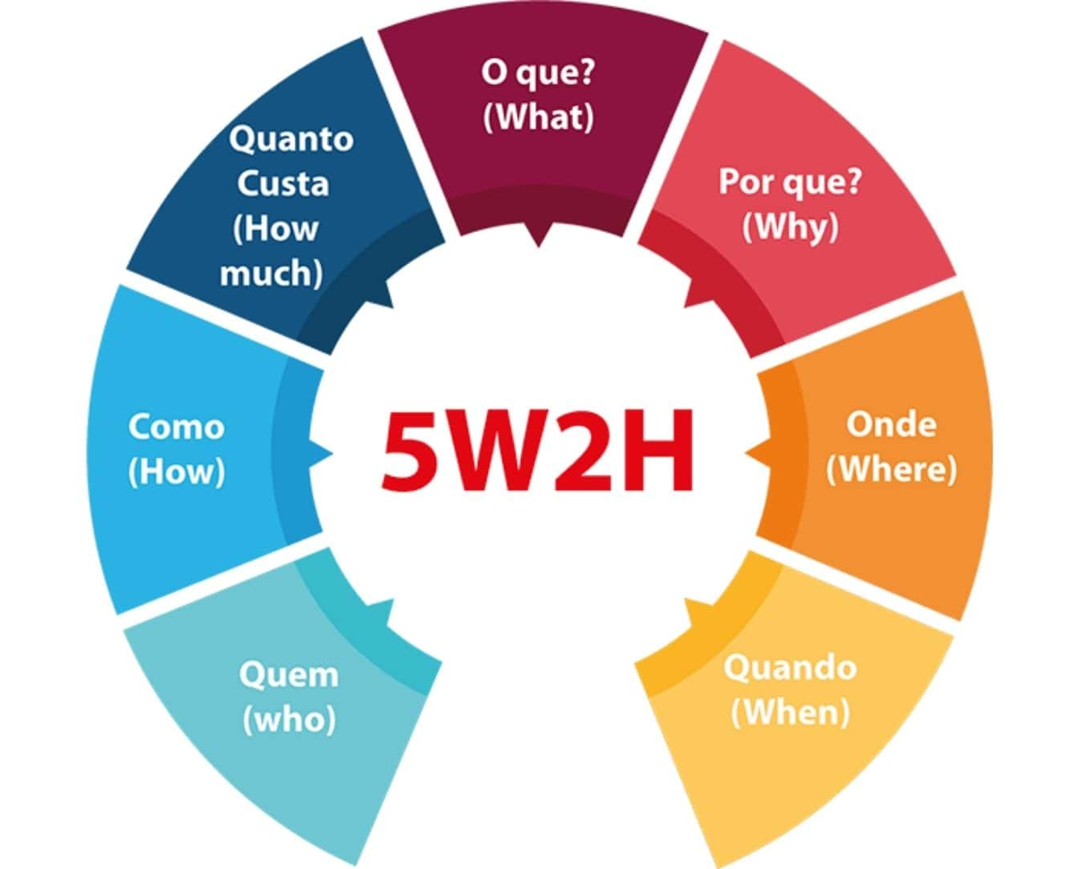

Fonte: Publi, 2021.

O funcionamento dos sistemas de reutilização é iniciado com a captação da água que pinga da mangueira de dreno dos refrigeradores — acontecimento resultante do processo de condensação que ocorre nos aparelhos. Essas gotas de água são direcionadas, por meio de mangueiras cristal, até canos PVC de 100 mm que, por sua vez, armazenam o acúmulo do gotejamento. Dessa maneira, os mecanismos comportam a água de maneira que ela permaneça disponível para ser usada quando necessário, sendo despejada através de torneiras.

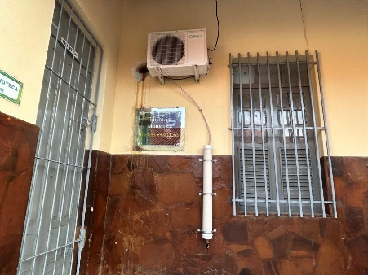
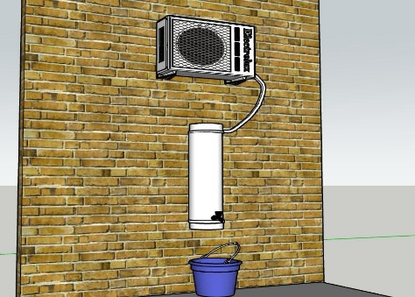
FIGURA 02 – Aparelho real e modelo 3D.

Fonte: SketchUp (2025). Autoria própria.

Na primeira etapa foi realizada uma ampla consulta com a comunidade escolar. Nesse processo ocorreu a entrevista citada acima para identificar as necessidades e sugestões do público-alvo envolvido. Ocorreu, então, a identificação de algumas irregularidades e fatores que prejudicavam a circulação pelo ambiente escolar, como calçadas com empoçamento de água dos ares-condicionados, danos aos pisos e paredes manchadas de lodo. A segunda etapa consistiu no estudo de vazão dos aparelhos, onde se identificou a quantidade de água que cada equipamento dispensava em determinado período de tempo, para estipular as quantidades e proporções necessárias de materiais.
A terceira etapa consistiu na aquisição dos materiais e montagem dos reservatórios, que foram desenvolvidos com atenção a detalhes funcionais e estéticos. A quarta etapa, envolveu a instalação dos reservatórios e plantio da muda — que foi envolta por um canteiro feito de garrafas PET descartadas. Por fim, realizou-se, após a conclusão do projeto, uma palestra incluindo professores, alunos e funcionários da instituição, em que se falou sobre o projeto implementado e sobre conceitos relacionados à sustentabilidade e meio ambiente.

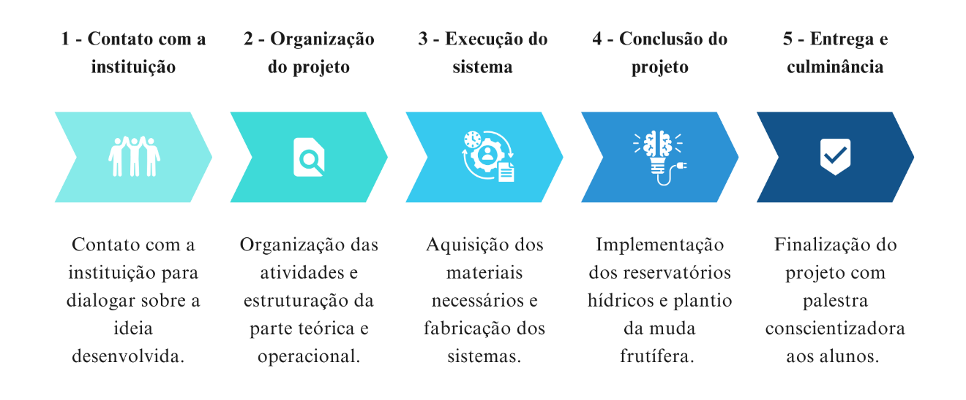
FIGURA 03 – Procedimentos metodológicos.
Fonte: Canva (2025). Autoria Própria.

4 RESULTADOS E DISCUSSÕES

O levantamento feito pelo grupo de acadêmicos indicou que os três reservatórios juntos armazenam 4,5 litros por hora, 37,5 litros por dia e 825 litros de água por mês. Vale ressaltar, que foi considerado apenas o período de funcionamento útil em todos os parâmetros de tempo da Tabela 01. No armazenamento de um dia, por exemplo, não foi exposta a quantidade de vazão em 24 horas, e sim a vazão durante 8 horas e 20 minutos, que é o tempo de funcionamento líquido dos ares-condicionados diariamente. Em uma semana, levou-se em consideração apenas o período de segunda a sexta — dias da semana em que os aparelhos são usados. E em um mês, apenas a quantidade de dias em que a escola funcionava.

Tabela 01- Sondagem de gotejamento.
 | Vazão geral dos três aparelhos | Média de vazão de cada aparelho
Tempo | Quantidade  (Litros)
1 Hora | 4,5 L | 1,5 L
1 Dia | 37,5 L | 12,5 L
1 Semana | 187,5 L | 62,5 L
1 Mês | 825 L | 275 L

Fonte: Autoria própria.

Ademais, é necessário pontuar que a instituição foi plenamente orientada pelo grupo de estudantes sobre a potabilidade da água reutilizada, ponderando-se que ela não era própria para a ingestão e que devia ser utilizada apenas para suprir demandas não potáveis, como limpeza, manutenção e cuidados com o ambiente. Além disso, os acadêmicos adesivaram avisos nos mecanismos de reutilização alertando para que a água neles armazenada não fosse consumida. Tal precaução era indispensável, visto que a execução do projeto foi feita em um ambiente de atendimento infantil.
Para a fabricação dos três reservatórios e plantio da muda foram necessários os materiais mostrados na Tabela 02, que expõe também os custos de aquisição dos equipamentos. Diante disso, ressalta-se que as compras foram feitas em uma casa de materiais de construção da própria cidade em que se implementou o projeto. Apesar do levantamento a seguir detalhar os valores de cada item necessário, alguns dos materiais foram doados ou já pertenciam a membros da equipe, assim reforçando ainda mais a ideia de reutilização que norteia o projeto.

Tabela 02 – Recursos previstos.
MATERIAIS | QUANTIDADE NECESSÁRIA | PREÇO POR UNIDADE
CANO PVC 100 mm | 03 metros | R$ 12,00/m
CANO PVC 20 mm | 05 metros | R$ 3,50/m
BUCHAS E PARAFUSOS 8 mm | 30 unidades | R$ 0,45
JOELHO 45° PVC 20 mm | 01 unidade | R$ 1,00
TÊ PVC 20 mm | 01 unidade | R$ 1,00
TORNEIRA DE JARDIM | 03 unidades | R$ 3,50
VEDA ROSCA 12 mm x 10 m | 02 unidades | R$ 3,00
FLANGE PVC 20x1/2 | 03 unidades | R$ 13,00
CAPS DE CANO PVC 100 mm | 06 unidades | R$ 6,83
LIXA FERRO | 01 unidade | R$ 3,00
JOELHO 90° ROSCÁVEL | 03 unidades | R$ 4,00
JOELHO 90° 20 mm | 05 unidades | R$ 0,80
NÍPEL ROSCÁVEL | 03 unidades | R$ 1,00
MANGUEIRA CRISTAL | 06 metros | R$ 7,00/m
COLA DE CANO PVC | 01 unidade | R$ 37,40
MUDA FRUTÍFERA | 01 unidade | DOAÇÃO
GARRAFAS PET | 12 unidades | DOAÇÃO
ABRAÇADEIRAS DE CANO PVC 100 mm | 09 unidades | R$ 5,50
ABRAÇADEIRAS DE CANO PVC 20 mm | 06 unidades | R$ 0,50
ANEL DE VEDAÇÃO DE CANO PVC 100 mm | 03 unidades | R$ 4,00
TOTAL |  | R$ 331,38

Fonte: Autoria própria.

Apesar dos gastos operacionais serem consideráveis, os mecanismos de reaproveitamento economizam recursos hídricos de maneira a compensar os custos iniciais com o passar do tempo, assim a instituição atendida obteve, também, um retorno econômico. Além disso, a solução implementada eliminou os vazamentos de água e o acúmulo de lodo, proporcionando um ambiente mais limpo e esteticamente agradável. A escola também se tornou mais segura, visto que a consequente diminuição da umidade preveniu a ocorrência de acidentes no local.

FIGURA 04 – Implementação dos aparelhos.
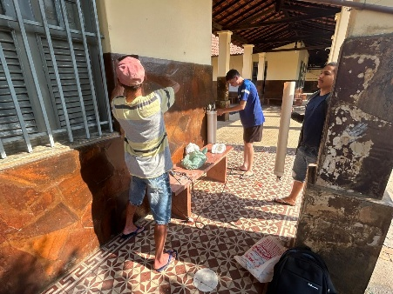
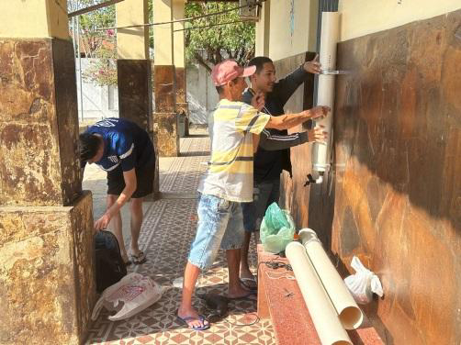
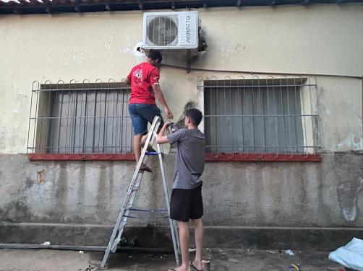

Fonte: Autoria Própria.

Outro resultado importante foi a dimensão educacional do projeto que, ao envolver os alunos em atividades e palestras conscientizadoras, criou oportunidades de aprendizado que ultrapassam o campo teórico, promovendo um engajamento ativo e despertando uma consciência ambiental crítica. Essa interação direta fortaleceu o vínculo entre os participantes e os realizadores do projeto, transformando a escola em um exemplo de boas práticas ambientais e de gestão sustentável.

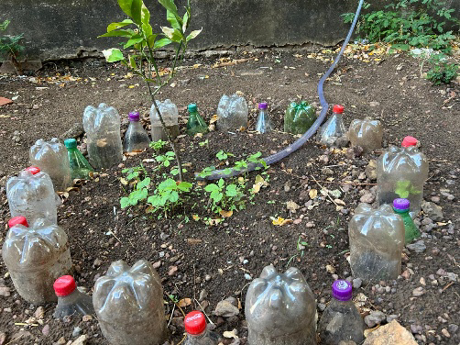
FIGURA 05 – Cultivo da muda frutífera.
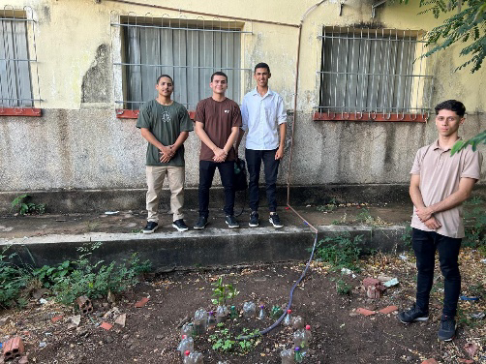

Fonte: Autoria própria.

FIGURA 06 – Início e fim da atividade extensiva.
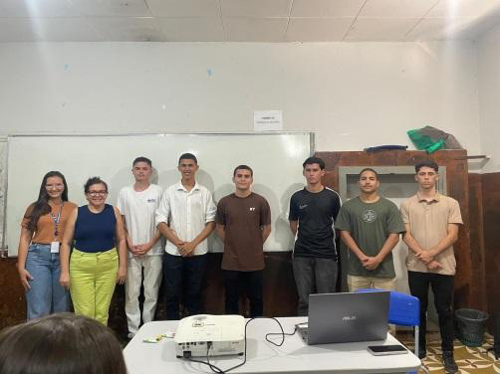
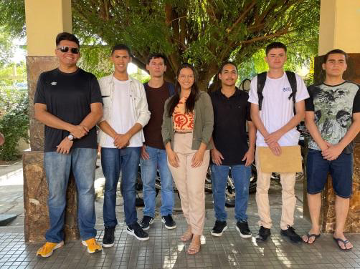

Fonte: Autoria própria.

5 CONSIDERAÇÕES FINAIS
Por fim, constata-se que o projeto representou uma convergência entre a engenharia civil, a sustentabilidade e a responsabilidade social, com resultados que transcendem os aspectos técnicos e alcançam a transformação de práticas e mentalidades. A implementação do sistema de captação de água condensada nos refrigeradores demonstrou ser uma solução prática e acessível para problemas existentes na instituição. O cultivo da planta e a palestra também foram realizados de maneira eficaz e muito bem recebidos pela comunidade.
Além de sua contribuição direta para a redução do consumo de água e dos custos operacionais da escola, o projeto evidenciou como intervenções sustentáveis podem ser integradas a espaços educativos, beneficiando a comunidade escolar de forma abrangente. A irrigação de áreas verdes, o reflorestamento com uma muda frutífera e o uso consciente de recursos naturais reforçam o papel da escola não apenas como um espaço de aprendizado, mas também como um catalisador de mudanças comportamentais em prol do meio ambiente.
Este trabalho também exemplifica a relevância de iniciativas de extensão universitária que conectam o saber acadêmico às necessidades da sociedade. O desenvolvimento de soluções sustentáveis não só valida a aplicabilidade prática do conhecimento científico, como também inspira novas abordagens que equilibram eficiência, inovação e impacto social positivo. Assim sendo, o projeto reafirma a importância de integrar a Engenharia Civil às questões ambientais e sociais.
Portanto, ao priorizar práticas sustentáveis e a preservação dos recursos naturais, mostrou-se que a construção de um futuro mais equilibrado e consciente é possível por meio de soluções técnicas simples, porém eficazes. Os resultados obtidos mostram que o projeto impactou a escola de maneira extremamente positiva, ainda por cima adotando medidas ecológicas para tal. Assim, o legado desta iniciativa se reflete não apenas nos benefícios diretos à escola, mas também na formação de profissionais e cidadãos comprometidos com o desenvolvimento sustentável.

REFERÊNCIAS

5W2H: o que é e como aplicar no seu planejamento, publi, 6 jan, 2021. Disponível em: https://www.publi.com.br/5w2h-o-que-e-e-como-aplicar-no-seu-planejamento. Acesso em: 24 nov. 2024.

FIGUEIREDO, Antonio Diego Alves de. Análise da influência das dimensões da sustentabilidade sobre a satisfação com a vida. 2022. Trabalho de Conclusão de Curso (Bacharelado em Administração) – Centro Universitário Christus – Unichristus, Fortaleza, 2022. Acesso em: 22 agosto 2025.

Mapbiomas, Editoria de arte. Cerrado supera Amazônia como bioma mais desmatado no país em 2023; índice nacional cai 11,6% em um ano. oglobo.globo.com, 2024. Disponível em: https://oglobo.globo.com/brasil/noticia/2024/05/28/cerrado-supera-amazonia-como-bioma-mais-desmatado-no-pais-em-2023-indice-nacional-cai-116percent-em-umano.ghtml. Acesso em: 24 nov. 2024.

SIENGE. Tudo sobre o consumo de água no canteiro de obras: como economizar e evitar desperdícios. Redação Sienge, 23 set, 2024. Disponível em: https://sienge.com.br/blog/consumo-de-agua-no-canteiro-de-obras/ Acesso em: 22 agosto 2025.CAMPOS, Jacqueline Gomes et al. Sistema de captação para aproveitamento da água condensada de aparelhos ar condicionado. Revista Uniaraguaia, p. 58-68, 2019.

TUMELERO, Naína. Pesquisa exploratória: conceito, características e como fazer em 4 passos. Mettzer, 3 abr, 2019. Disponível em: https://blog.mettzer.com/pesquisa-exploratoria/. Acesso em: 24 nov. 2024.

WOYTOVICZ, Lucio. Desperdício de água na Construção Civil: como evitar. www.sienge.com.br, 2024. Disponível em: https://www.sienge.com.br/blog/desperdicio-de-agua-na-construcao-civil/. Acesso em: 24 nov. 2024.

